Redução de base

- Primeiramente deve-se garantir que o modo de arquivo do banco seja SIMPLES.
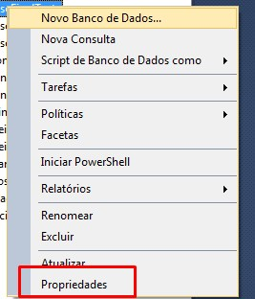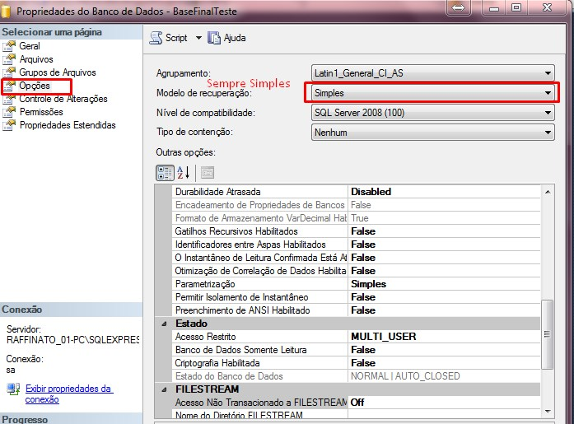

- Ao seguir o caminho indicado na imagem a baixo será feita a limpeza do arquivo de log.
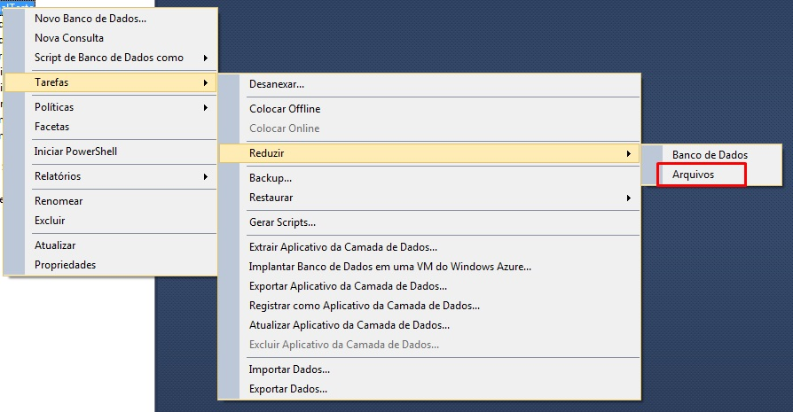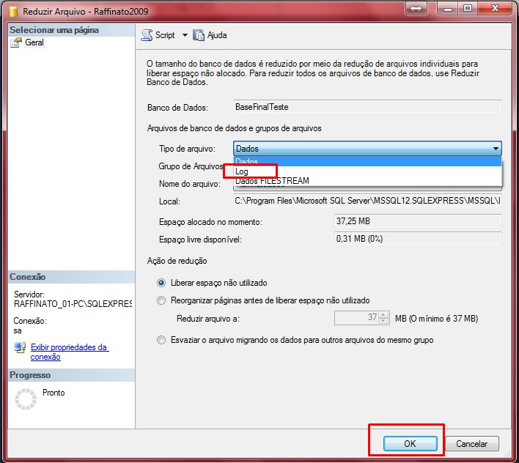

- Feita a limpeza deve-se agora fazer o mesmo procedimento no arquivo de dados
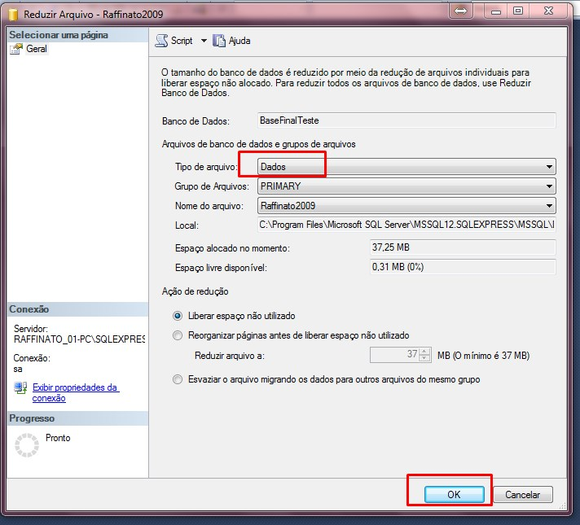

- Agora será feita a limpeza do banco como um todo, segue exemplo na imagem
